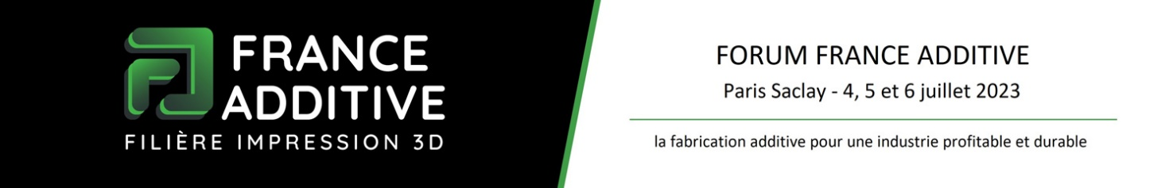

Nanterre, le 21/2/23

AUTORISATION DE DROIT A L’IMAGE / AUTHORISATION FOR IMAGE RIGHTS

FIXATION, REPRODUCTION ET DIFFUSION / FIXATION, REPRODUCTION AND DISTRIBUTION

Je soussigné(e), Madame, Monsieur / I, the undersigned, Madam, Mister
………………………………………………………………………………………………………………………………………………..
Né(e) le / Born on …………………………………………………, certifiant être majeur(e) et pouvoir donner librement mon consentement à la présente autorisation, / certifying that I am of legal age and that I can freely give my consent to the present authorisation,
Société/ Company: ……………………………………………………………………………………………..……………….
Téléphone / Telephone: ………………………………………………………………………………………………..………
Mail : ………………………………………………………………………………………………………..……………………………..

Donne mon accord pour être filmé(e) et pris(e) à titre gratuit en photo au Forum France Additive 2023.
I agree to be filmed and photographed free of charge at the France Additive 2023 Forum.

A cet effet, j'autorise France Additive à utiliser, exploiter, diffuser, en tout ou en partie, sans limite de territoire et d’une durée de 5 ans, les images ou enregistrements réalisés avec moi dans le cadre de cette conférence.
To this end, I authorise France Additive to use, exploit and disseminate, in whole or in part, without territorial limits and for a period of 5 years, the images or recordings made with me during this conference.

Cette autorisation comprend le droit d’effectuer un montage, de reproduire, de représenter et de communiquer ce matériel au public, sur tout support connu ou à connaître.
This authorisation includes the right to edit, reproduce, represent and communicate this material to the public, on any known or future medium.

Ces dispositions sont portées à ma connaissance dans le cadre de l’application de la législation relative au respect du droit à l’image et au respect de la vie privée. Je m’engage à ne pas tenir responsable la personne ou structure précitée ainsi que ses représentants et toute personne agissant avec sa permission pour ce qui relève de la possibilité d’un changement de cadrage, de couleur et de densité qui pourrait survenir lors de la reproduction.
These provisions are brought to my attention in the context of the application of legislation relating to the respect of image rights and privacy. I undertake not to hold the above-mentioned person or structure, nor its representatives, nor any person acting with their permission, responsible for any change in framing, colour or density that may occur during reproduction.

La présente autorisation est personnelle et incessible. / This permission is personal and non-transferable.

J’ai lu et compris toutes les implications de cette autorisation. / I have read and understood all the implications of this permission.

A/ At ………………………, le/ the ………………………… Signature du participant
Signature of the participant

